РЕСПУБЛИКА ТАТАРСТАН  МУНИЦИПАЛЬНОЕ КАЗЕННОЕ УЧРЕЖДЕНИЕ  «УПРАВЛЕНИЕ ОБРАЗОВАНИЯ БУИНСКОГО МУНИЦИПАЛЬНОГО РАЙОНА» | 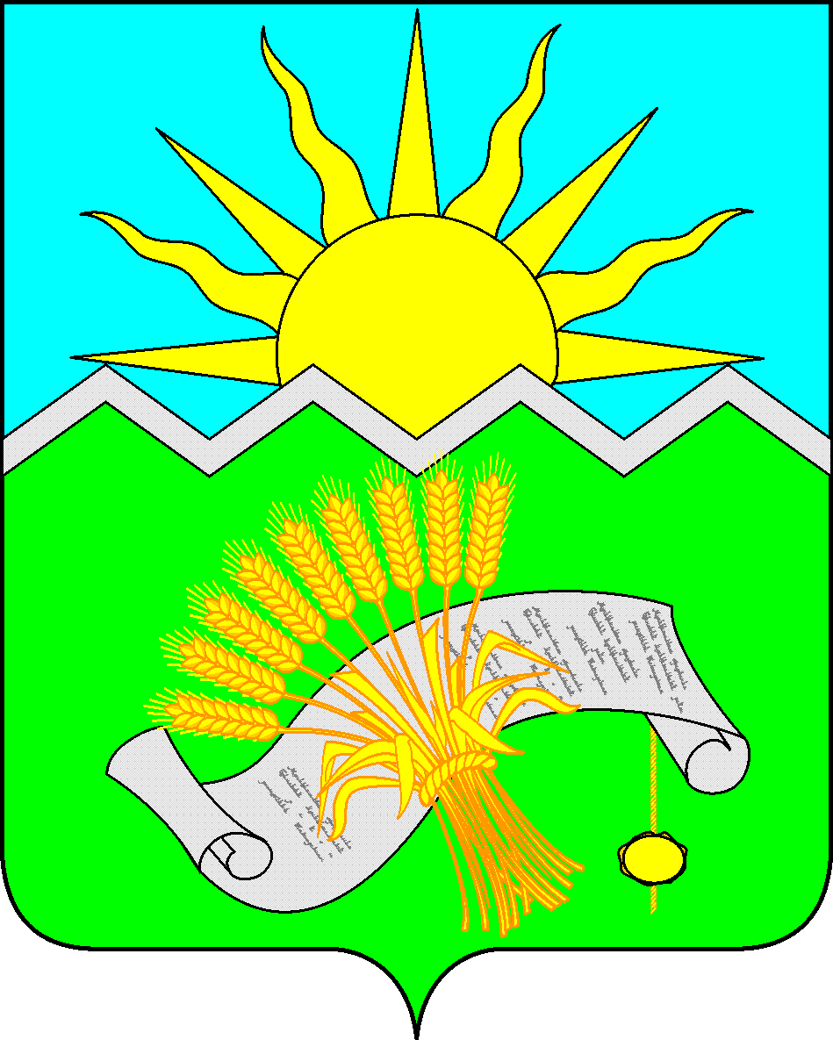 | ТАТАРСТАН РЕСПУБЛИКАСЫ  «БУА МУНИЦИПАЛЬ  РАЙОНЫ  МӘГАРИФ ИДАРӘСЕ»  МУНИЦИПАЛЬ  КАЗНА УЧРЕЖДЕНИЕСЕ

ПРИКАЗ БОЕРЫК

«31 » октября 2022 г. № 805

О районном конкурсе методических разработок «Мой самый лучший урок» для молодых учителей образовательных организаций

В соответствии с планом работы МКУ «Управление образования Буинского муниципального района» на 2022/23 учебный год и в целях повышения профессионального мастерства педагогов, распространения передового практического опыта молодых учителей, приказываю:
1. Провести конкурс методических разработок «Мой самый лучший урок» для молодых учителей образовательных организаций с 1 ноября по 20 ноября 2022 года (далее-Конкурс).
2.Утвердить:
2.1. Состав жюри конкурса согласно приложению 1.
2.2. Положение о Конкурсе (приложение 2).
3. Руководителям образовательных организаций обеспечить участие
молодых педагогов в конкурсе.
4.Назначить ответственным за организацию конкурса методиста МКУ «Управление образования Буинского муниципального района» Загрутдинову И.З.
5. Контроль за исполнением приказа возложить на заместителя начальника по учебно - методической работе А.Р.Бикчантаевой.

Заместитель руководителя Исполнительного
комитета - начальник
МКУ «Управление образования
Буинского муниципального района» Н.А.Македонская

И.З. Загрутдинова
8843(74) 35530

Приложение №1к приказу УО №805 от 31.10.2022
Положение
о районном конкурсе методических разработок «Мой самый лучший урок» для молодых учителей образовательных организаций

1. Общие положения
1.1. Настоящее положение определяет порядок организации, проведения и определения результатов районного конкурса методических разработок «Мой самый лучший урок» для молодых учителей образовательных организаций (далее- конкурс).
1.2. Цель конкурса: создание условий для обобщения и распространения профессионального опыта, профессиональной самореализации молодых учителей.
1.3. Задачи конкурса:
-выявление и поощрение наиболее активных и одаренных молодых педагогов, умеющих не только талантливо работать, но и делиться своим практическим опытом;
- распространение передового практического опыта молодых учителей;
- обеспечение общения, обмена опытом и знаниями среди молодых учителей района;
- активизация поисковой и исследовательской деятельности молодых учителей;
- консолидация творчески работающих молодых педагогов, формирующих активную гражданскую позицию;
2. Организаторы и участники конкурса
2.1. Организатором конкурса является МКУ «Управление образования Буинского муниципального района».
2.2. В обязанности организаторов конкурса входит:
- проведение, необходимое техническое и кадровое обеспечение конкурса;
- создание равных условий и возможностей для участия в конкурсе всех желающих учителей и педагогов образовательных организаций;
- объективная оценка конкурсных работ;
- своевременное извещение участников о результатах конкурса.
2.3. Организаторы конкурса несут ответственность за соблюдение настоящего Положения, правил и процедур подготовки и проведения конкурса.
2.4. Участниками конкурса могут стать педагогические работники образовательных организаций с педстажем не более 5 лет.
2.5. Основными обязанностями участников конкурса являются:
- заполнение в соответствии с определенными требованиями конкурсное заявки для участия (приложение № 1);
- предоставление достоверной информации в заявке участника конкурса;
- соблюдение условий конкурса и сроков предоставления конкурсных работ.
3. Условия проведения конкурса
3.1. Конкурс предполагает индивидуальное участие. Участниками конкурса могут стать только авторы методических разработок.
3.2 От каждого педагога принимается не более 1 работы по предмету.
3.3 При разработке конкурсных работ не допускается использование чужих работ или их фрагментов. Конкурсные разработки должны быть авторскими и проверяются на плагиат.
3.4 Участие в конкурсе означает согласие автора на размещение его конкурсных работ (с указанием автора и названия работы) на соответствующей странице Интернет-сайта отдела образования.
3.5. Плата за участие в конкурсе не взимается.
3.6. Не допускаются к участию в конкурсе методические разработки:
- не соответствующие ни одной из заявленных номинаций конкурса;
- выполненных без учёта требований к структуре, содержанию и оформлению конкурсных материалов;
3.7. Все методические разработки, представляемые на конкурс, должны соответствовать требованиям к оформлению материала (Приложение № 2). Допускаются приложения к методическим разработкам в виде текстовых документов, презентаций в Microsoft Power Point.
3.8.Все конкурсные материалы ( заявка, методическая разработка и приложения) направляются на электронный адрес bua_att@mail.ru, а в бумажном виде в кабинет№4 ( 2 этаж) Загрутдиновой И.З.

4. Порядок проведения конкурса
4.1 Конкурс проводится в 3 этапа:
1 этап: с 01.11.2022 г. по 20.11.2022 г. - прием заявок и предоставление методических разработок для участия в конкурсе (электронные версии и бумажные );
2 этап: 16.11.2022 г. по 30.11. 2022 г. - работа жюри конкурса, подведение итогов, определение победителей.
3 этап: 1.12.2022 г. по 11.12.20220г. - организация тематической выставки методических разработок на сайте отдела образования.
5. Оценка конкурсных работ
5.1 Критерии оценки конкурсных работ:
№ | Критерии оценки | Балл оценки
1. | Актуальность выбранной темы | 0-5
2. | Оригинальность идеи и содержания работы | 0-5
3. | Педагогическая целесообразность и рациональность выбранных методических приёмов изложения материала, организации образовательного процесса, использования технических и информационных средств обучения | 0-5
4. | Логичность, конкретность и грамотность изложения материала методической разработки; | 0-5
5. | Четкое описание используемых педагогических методов, форм и приемов | 0-5
6. | показ результативности уроков, соответствие содержания урока заявленным целям и задачам | 0-5
7 | создание условий для активной учебной и творческой деятельности детей | 0-5
5.2. При определении степени соответствия конкурсной работы каждому критерию используется пятибалльная система оценки. Общая оценка складывается из баллов по каждому критерию.
6. Подведение итогов конкурса, награждение победителей
6.1. Решением жюри определяются победитель, призеры и номинанты, которые награждаются дипломами.
6.2. По итогам конкурса на соответствующей странице Интернет-сайта отдела образования будут размещены лучшие разработки уроков.

Приложение №1
Заявка
на участие в конкурсе методических разработок молодых
учителей образовательных организаций «Мой самый лучший урок»

№ | Ф.И.О. автора | Место работы, должность | Стаж педагоги-ческой работы | Название методической разработки | Контактные данные  (сот. тел., ) | e-mail

Приложение №2

Требования
к оформлению конкурсных методических разработок
Методическая разработка - это пособие, раскрывающее формы, средства, методы обучения, элементы современных педагогических технологий или сами технологии обучения и воспитания применительно к конкретной теме урока, воспитательному мероприятию. Объем методической разработки должен составлять 8-10 страниц печатного текста.
Структура методической разработки:
1.Титульный лист с указанием названия, темы методической работки, информации об авторе.
2.Оглавление (указываются разделы методической разработки, номера страниц).
3. Введение - раскрывается проблема, которой посвящается методическая разработка, обосновывается актуальность темы, определяются особенности содержания. Объем введения - 1-2 страницы печатного текста.
4. Основная часть.
4.1. Требования к методической разработке урока:
- цели урока;
- план урока (с указанием форм, методов, используемых педагогических технологий, межпредметных связей, требований к знаниям учащихся по итогам урока);
- конспект урока;
- методические рекомендации по подготовке и проведению урока;
- материально-техническое обеспечение содержания урока.
5. Заключение.
6. Список использованной литературы должен быть составлен в алфавитном порядке и содержать библиографические данные.
7. Приложения (дидактические материалы, видео-, аудиоматериалы, карточки, задания, презентации, документы и т.д.).

Требования к оформлению методической разработки:
1. Титульный лист - первая страница. Сверху указывается полное наименование образовательного учреждения (должно соответствовать юридическому статусу). По центру - название работы, тема, класс (для какого возраста представлена методическая разработка), затем фамилия, имя, отчество, занимаемая должность автора. Внизу страницы титульного листа - дата.
2. Требования к оформлению текста методической разработки. Поля: 3 см слева, 1,5 см справа, 2 см сверху и снизу; Шрифт текста - Times New Roman, 14 кегель; одинарный интервал; Текст может содержать иллюстрированные материалы, графические приложения. Рисунки, таблицы, иллюстрации и т.д. должны быть пронумерованы.
шрифт заголовка - 40-44 кегль; шрифт основного текста - 28-32 кегль;
3. Все файлы, относящиеся к одной методической разработке (титульный лист, содержание методической разработки, приложения), должны быть представлены одним архивом.

